Псковский государственный университет

Кафедра «Информационные системы и технологии»

Отделение информационно-коммуникационных технологий образовательного департамента Передовой инженерной школы гибридных технологий в станкостроении Союзного государства

Инструментальные средства информационных систем

Отчет по лабораторной работе №10

Вариант 3

Выполнил студент группы 0432-06:

Любимов Е. А.

Проверил преподаватель:

Волдаев Г. В.

Псков

2023

1. Файл Makefile:

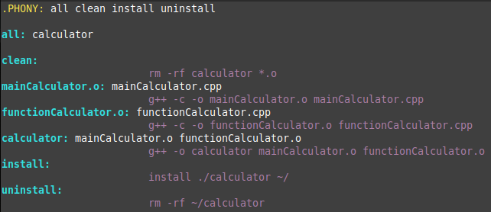

Выполнение команды make и проверка результата:

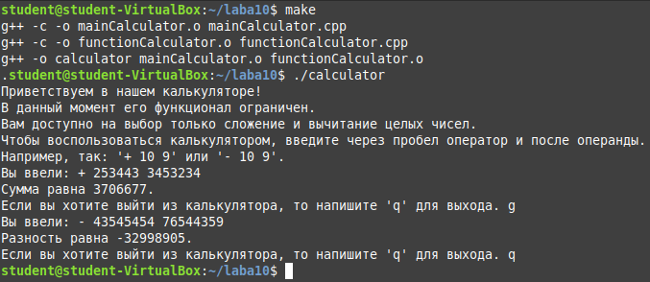

Файл functionCalculator.cpp

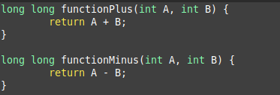

Файл mainCalculator.cpp

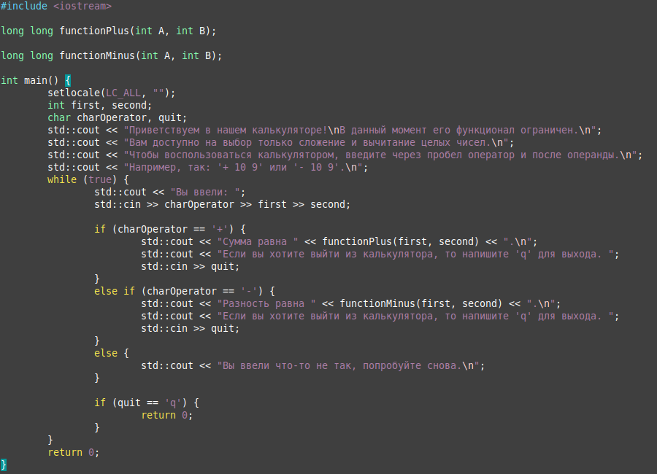

2. Изменения в functionCalculator.cpp и mainCalculator.cpp

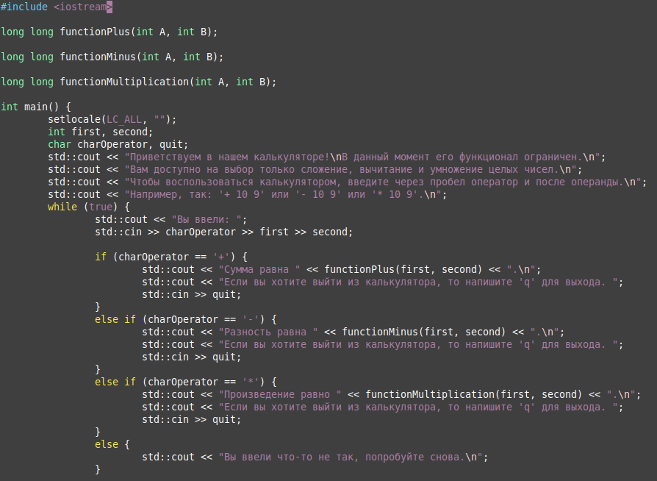

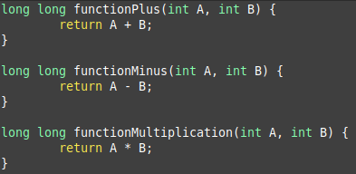

Повторяем сборку, все изменения прошли успешно

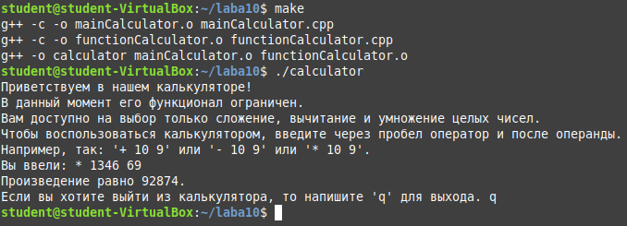

3. Заголовочные файлы «\*.h» не использовались.

Следовательно, ничего не произойдёт, так как нечего менять, если бы они были, то при изменении хотя бы одного из них, нужно было бы откомпилировать заново все файлы задействующие этот заголовочный файл.

4.Воспользуюсь аргументом псведоцели «clean». Он удаляет исполняем файл, а также все выходные файлы.

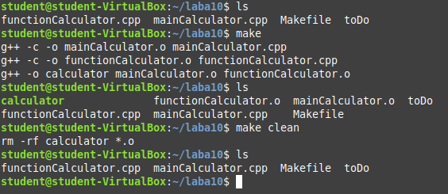

Индивидуальное задание

README.md.

Пример файла:

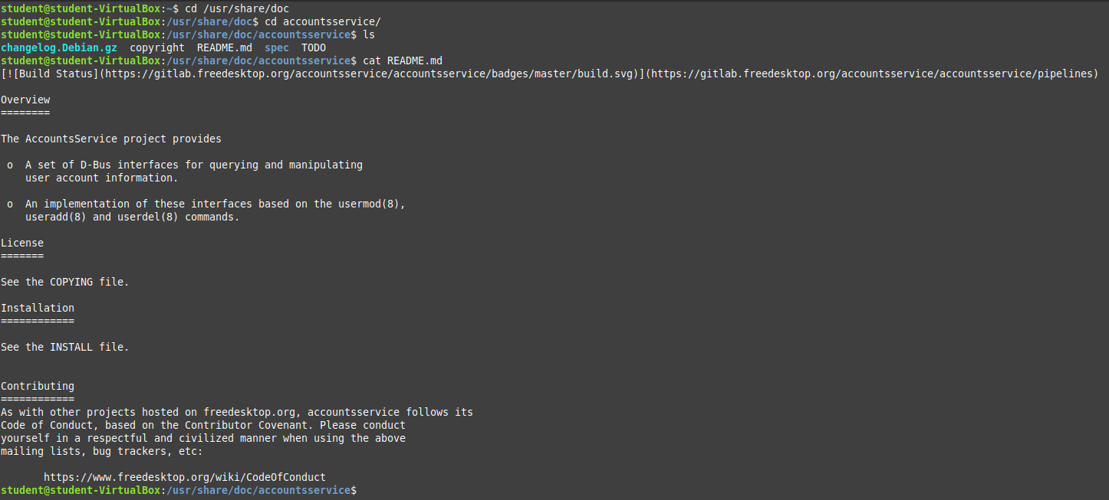

Мой README.md:

